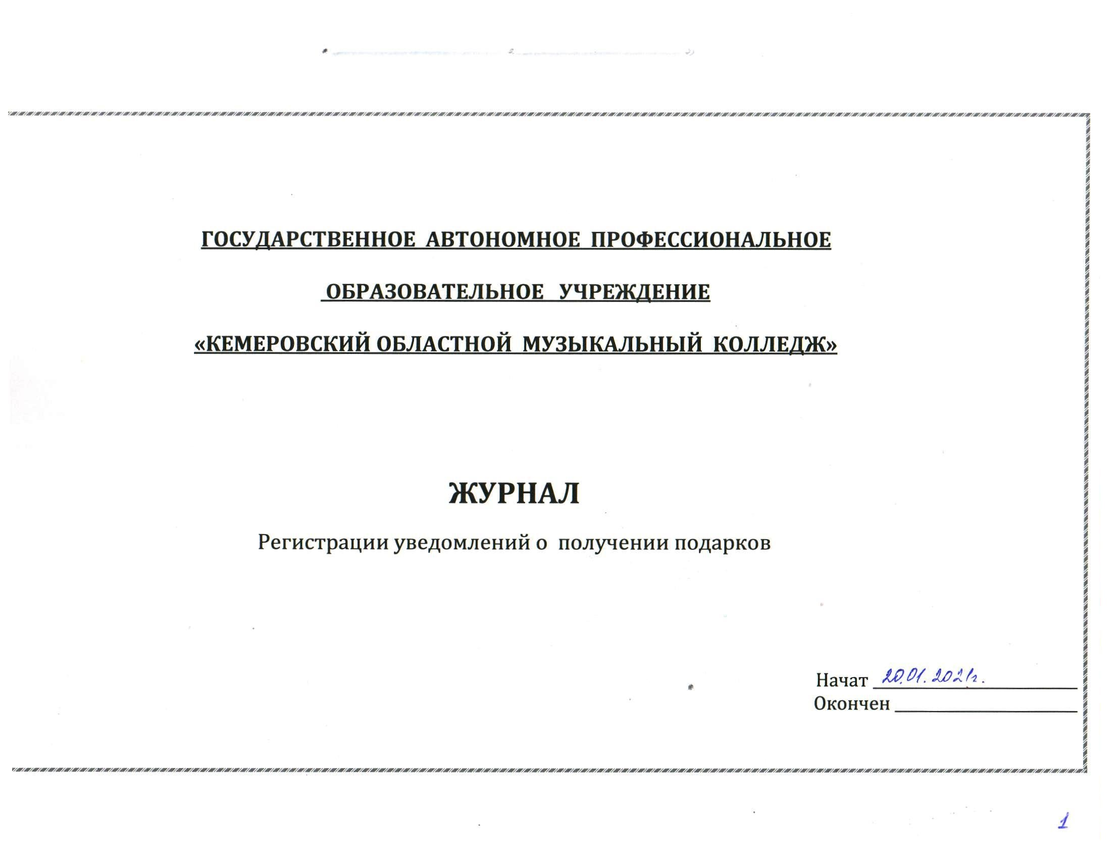
N п/п | Ф.И.О., замещаемая должность, специальное звание (классный чин) | Дата и обстоятельства получения | Характеристика подарка | Количество предметов | Стоимость подарка  (в рублях)* | Дата регистрации уведомления | Место хранения

